Desestructuración de objetos

En esta sección, se aplicará la desestructuración de objetos, un concepto fundamental para el desarrollo con React y las distintas formas de obtener los atributos de un objeto.

Desestructurar un objeto

La desestructuración (o destructuring) permite desarmar un objeto y obtener sus atributos como variables individuales que se pueden utilizar en la aplicación. Esto es útil para obtener ciertos atributos y utilizarlos más fácilmente.

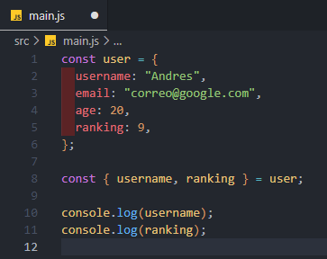

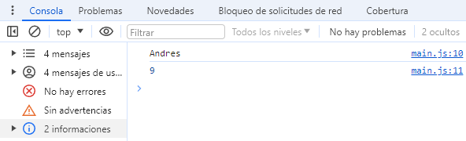

El orden no importa

La desestructuración de objetos no depende del orden de los atributos, y también es posible utilizar los atributos dentro de una cadena de caracteres.

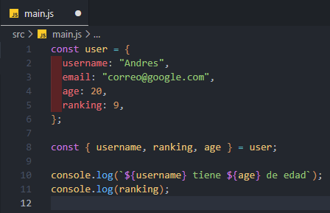

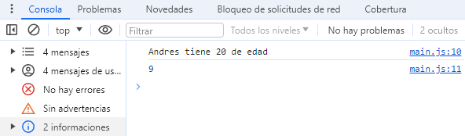

Definir constantes por cada uno de los atributos

Definir las constantes individualmente puede hacer que el código sea más legible, especialmente cuando se trabaja con objetos más grandes.

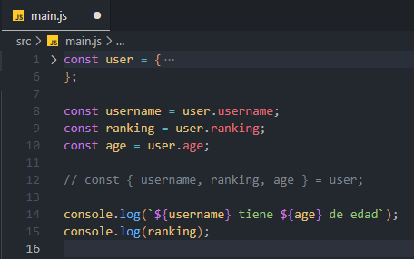



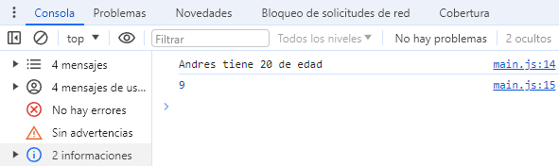

No utilizar la desestructuración de objetos

También es posible acceder a los atributos directamente desde el objeto, pero esto no es la práctica recomendada, especialmente en contextos como React.

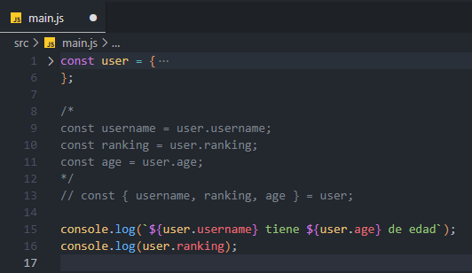

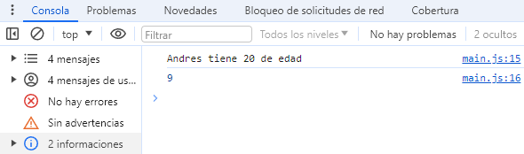

La forma más recomendada para React

Para aplicaciones con React, se recomienda utilizar la desestructuración de objetos solamente en los atributos necesarios para hacer el código más limpio y legible.

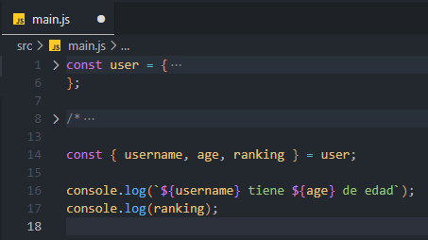

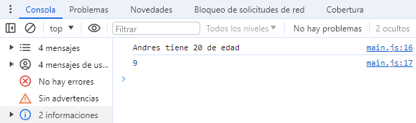

Antes de pasar al siguiente tema

Realiza estas acciones en Visual Studio Code:

1. Abre el panel izquierdo y busca el archivo **main.js**.
2. Haz clic derecho en el archivo y selecciona **Cambiar nombre**.
3. Cambia el nombre del archivo a **09-desestructuracion-objetos.js** y presiona **Enter**.
4. Ahora, crea un nuevo archivo, dentro la carpeta raíz **src**, haciendo clic en el botón **Nuevo archivo** en la parte superior del panel izquierdo.

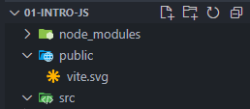

1. Nombre el nuevo archivo como **main.js** y presiona Enter.

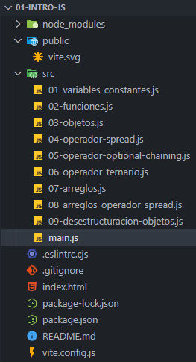

A partir de este momento, se realizarán cambios en el archivo **main.js** que has creado.